Проверочная работа

по теме «Древние корни народного искусства»

учени____ 5_____ класса __________________________________________________

1***.***Определи на рисунке дом бедного крестьянина и зажиточного крестьянина.

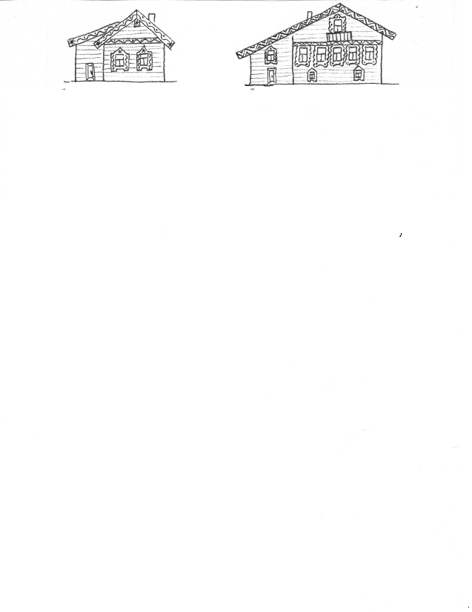Дом ____________ _крестьянина Дом _____________крестьянина

2.Измени рисунок мужской рубахи так, чтобы она стала праздничной. 

3***.*** Измени рисунок так, чтобы стол стал праздничным. 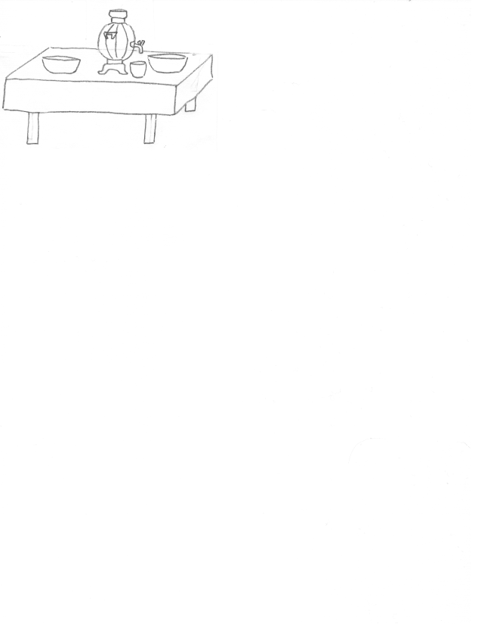

4. Опиши особенности всех русских праздников с помощью прилагательных.

_____________________________________________________________________________________________________________________________________________________________________________________________________________________________________________________________________________________________________________________________________________________________________________________________________________________________________________________________________________